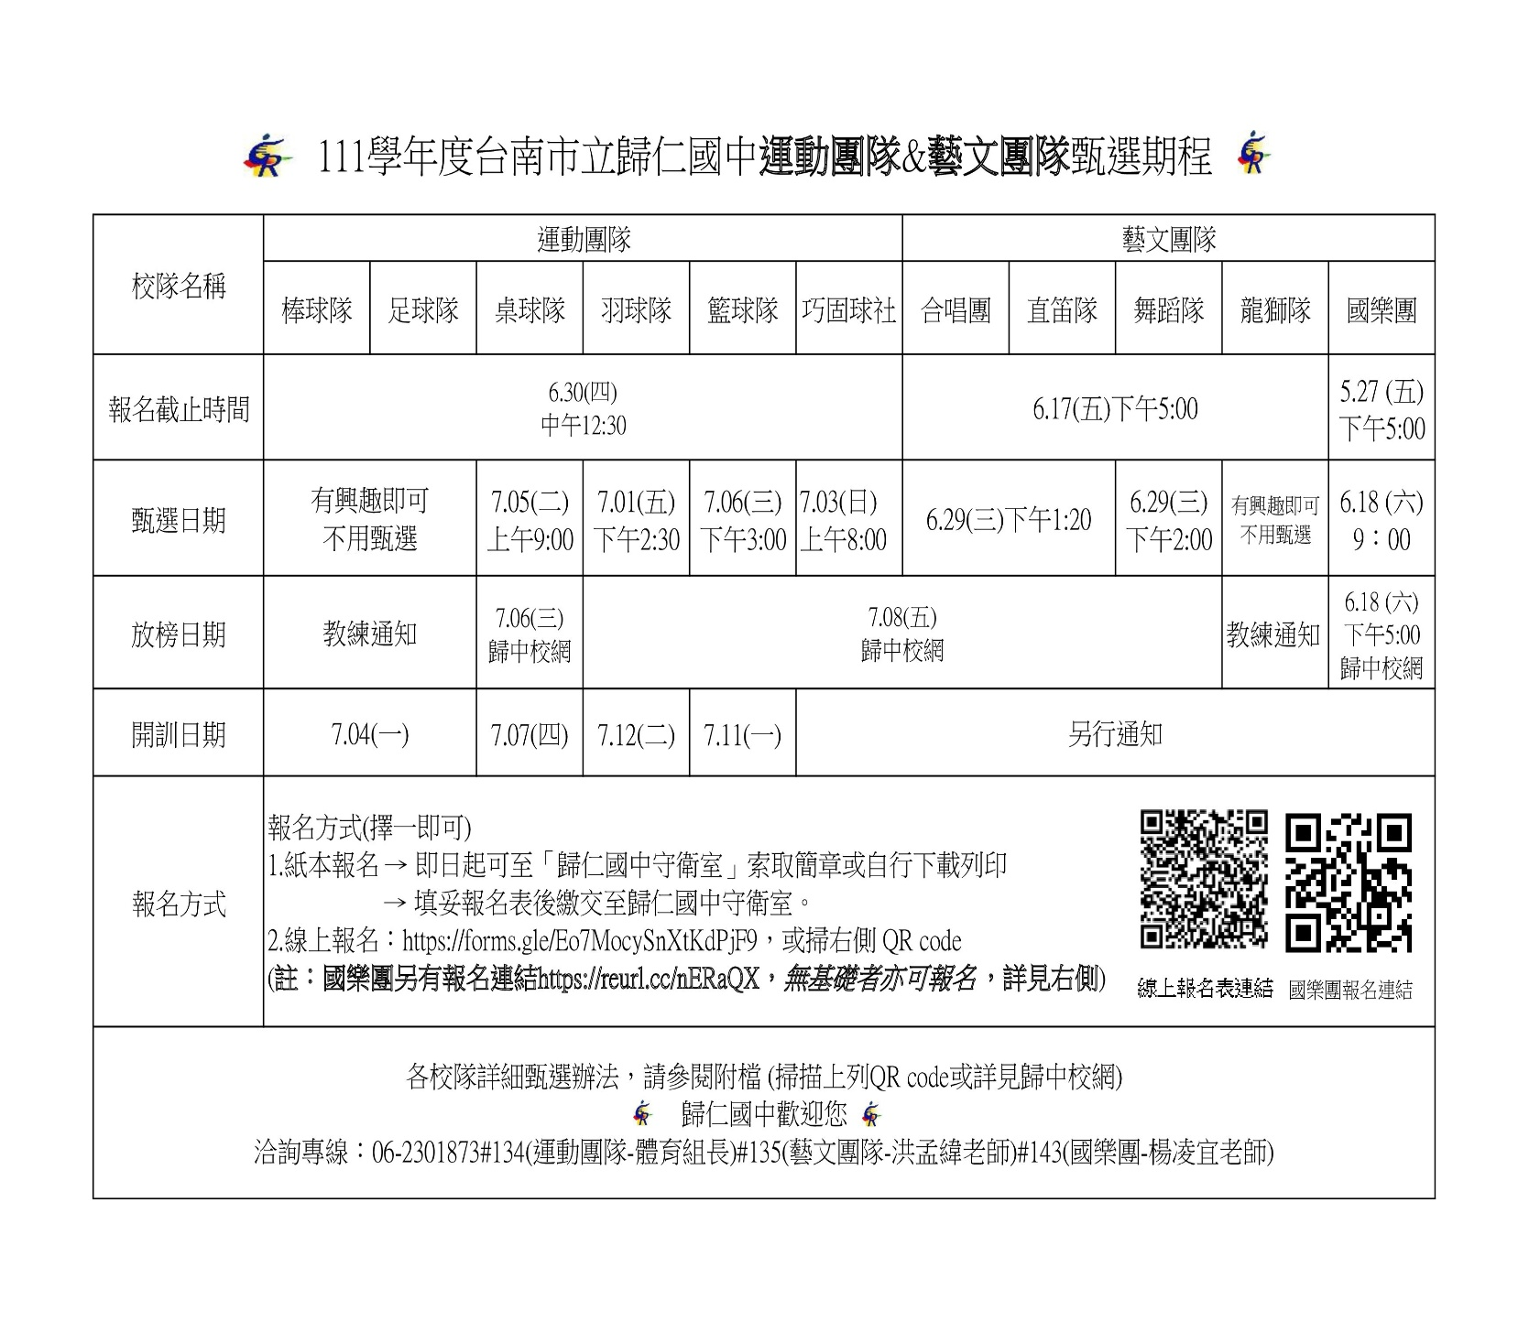

|  |  |  |  |  |  |  |
| --- | --- | --- | --- | --- | --- | --- |
| 校隊  名稱 | 棒球隊 | 足球隊 | 桌球隊 | 羽球隊 | 籃球隊 | 巧固球社 |
| 訓練  時間 | 7/1~8/29  (一)~(五)  8:00～17:00 | 7/4~8/29  (一)~(五) 14:00-17:30 | 6/30~8/29  (一)~(五) 09:00-17:30 | 7/1~8/25  (一)~(五) 8:00-17:00 | 7/4~8/29  (一)~(五) 14:00-17:00 | 7/1~8/28  (二)(三)(五)  13:30~17:30  (日)  8:00~12:00 |
| 校隊  名稱 | 龍獅隊 | 舞蹈隊 | |  |  |  |
| 訓練  時間 | 8/2~8/13  (一)~(五)  9:00～12:00 | 8/9~8/27(一、三、五)  9:00-11:00(二、三年級)  10:00-12:00(一年級) | |  |  |  |